**「宋元版」Edgeでの閲覧について**

丸善雄松堂株式会社

研究ソリューション開発センター

**Ⅰ．Edge IEモードの設定手順**

1-1 Edgeを起動し、右上の「…」から「設定」を選択します。 設定内の左のメニューで「既定のブラウザー」を選択、 右側に表示される「Internet Explorerモードでサイトの再読み込みを許可」をオンにします。Edgeの再起動を求められるのでEdgeを再起動します。

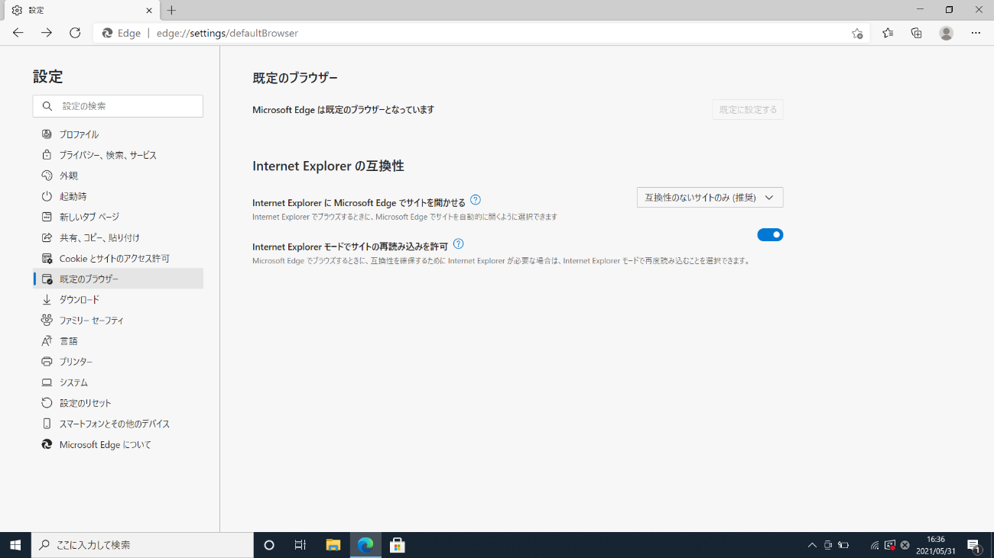

*→「Internet Explorerモードでサイトの再読み込みを許可」が選択できない、または存在しない場合はⅡへ。*

1-2 「宋元版」にアクセスし、右上の「…」から「Internet Explorerモードで再読み込みする」をクリックすればIEモードの設定は完了です。

*→Ⅲの画像閲覧へ。*

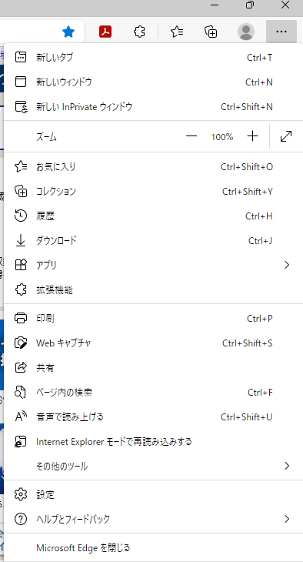

**Ⅱ　「Internet Explorerモードでサイトの再読み込みを許可」が選択できない場合**

2-1 Edgeを最新版へバージョンアップします。Edgeのバージョンアップが完了したら、再びEdgeを起動し、手順1-1に戻ります。

*→「組織によって更新プログラムが管理されます。」と表示され、バージョンアップができない場合、またはバージョンアップを行ってもIEモードが選択できない場合は、お客様の環境に拠るものと考えられますため、システム担当様にご確認お願いいたします。*

＊参考

「グループポリシー」（ユーザーやコンピューターに対する設定を一元的に管理する仕組み）を編集いただくことで、個別に指定したURLのみをIEモードで開く設定を一元的に行うことが可能です。設定をご検討される場合は、システム担当様または「グループポリシー」のご担当者様にご相談いただけますようお願いいたします。

**Ⅲ　「宋元版」画像閲覧について**

3-1 「宋元版」で、ご契約箇所のPDFを選択します。画像が表示されれば設定は完了しておりますので、そのままご利用いただけます。

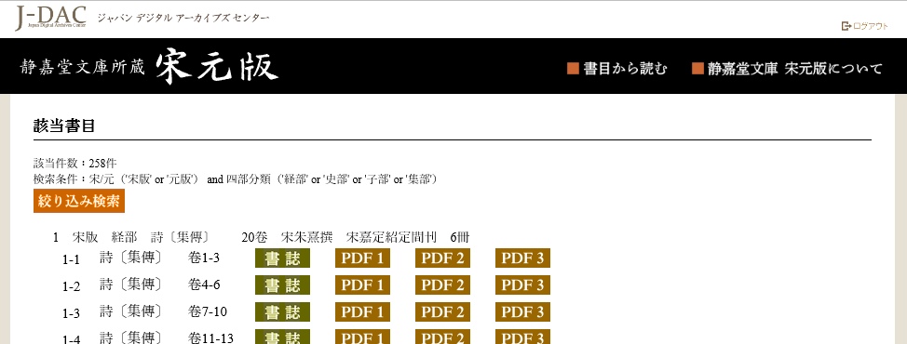

*→画面が真っ白になる、または「J-DAC上で閲覧してください」と指示が出て表示されない場合は4-1あるいは5-1へ。*

4-1　 EdgeでMicrosoft社のサイトを開き、「Microsoft Edge 向け Adobe Acrobat」をダウンロードします。

4-2 右上の「…」から「設定」を選択します。 設定内の左のメニューで「Cookie とサイトのアクセス許可」→「PDFドキュメント」を選択、「常にPDFファイルをダウンロード」をオンにします。

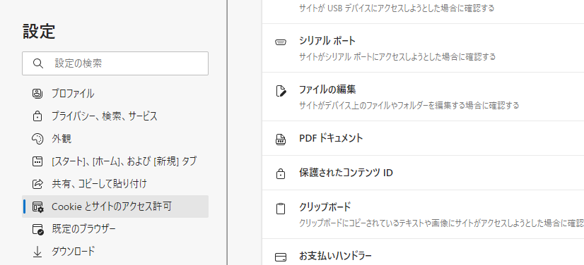

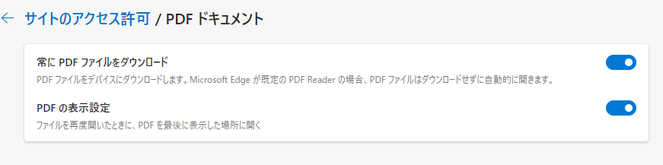

4-3　　3-1の手順に戻り、契約箇所のPDFを選択、画像が閲覧されれば設定は完了しておりますので、そのままご利用いただけます。

5-1　Adobe Acrobat DCを起動します。

5-2　Adobe Acrobat DCメニューバーの「編集」を選択し、一番下「環境設定」を選択します。

5-3　「環境設定」画面左、分類(G)より「文書」を選択し、PDF/A表示モード「適用しない」を選択します。

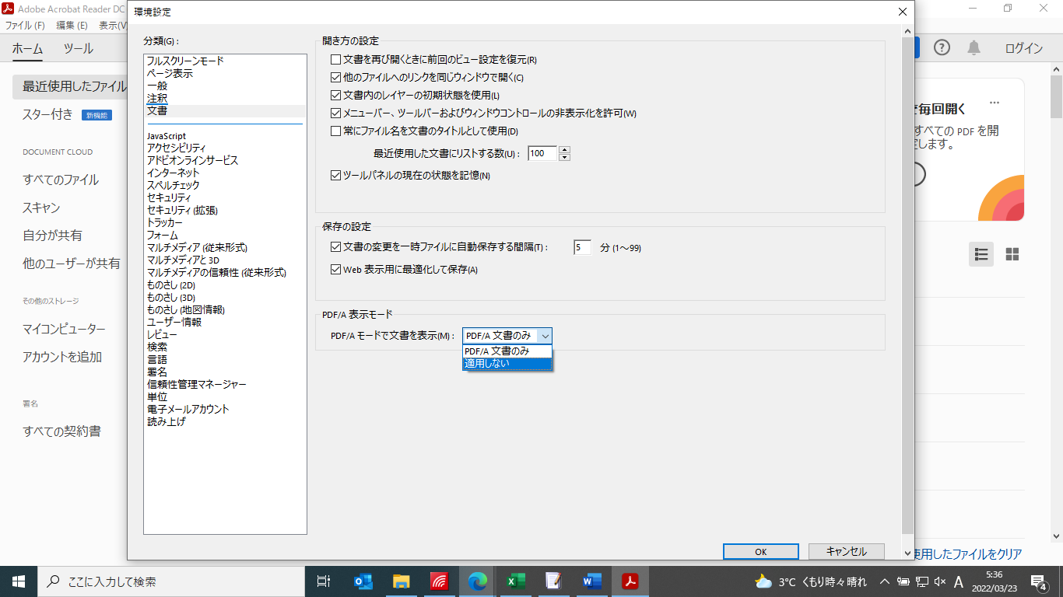

5-4　「環境設定」画面左、分類(G)より「セキュリティ（拡張）」を選択し、「起動時に保護モードを有効にする」のチェックを外します。

5-5　続行してよいか、確認画面が表示されますので、「はい」を選択します。

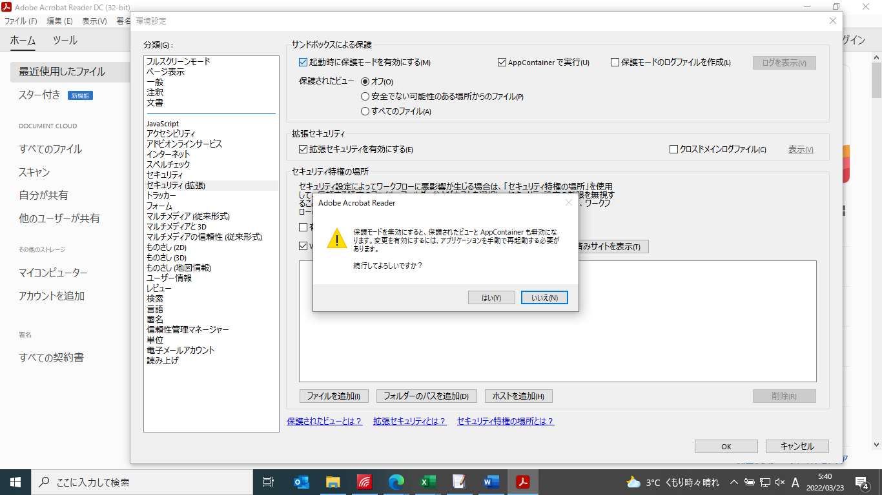

5-6　「ＯＫ」を選択し、「環境設定」画面を閉じます。

5-7　Adobe Acrobat DCメニューバーの「ファイル」を選択し、一番下「アプリケーションを終了」を選択します。

5-8　3-1の手順に戻り、契約箇所のPDFを選択、画像が閲覧されれば設定は完了しておりますので、そのままご利用いただけます。

以上